一艘轮船以16海里/时的速度离开港口向东南方向航行，另一艘船在同时同地以12海里/时的速度向西南方向航行，1.5小时后两船相距多远？
2．（8分）在数轴上画出表示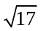的点（不写作法，但要保留画图痕迹）.
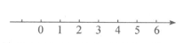

二、填空题(共4题，共20分)

